**Het herstel van de dijken wordt aanbesteed**

**Hans Gloerich**

**inleiding**

Voor zover kon worden nagegaan, zijn de werkzaamheden voor het herstel van de dijken openbaar aanbesteed. In de lokale kranten kon men in de loop van 1825 en ook nog in 1826 verschillende advertenties lezen waarin de aanbestedingen werden aangekondigd. De bestekken en voorwaarden van de werkzaamheden werden op verschillende plaatsen in de omgeving ter inzage gelegd. In Hasselt was dat doorgaans in de Herderin en in het oude stadhuis. De aannemers moesten ieder twee borgen stellen voor de financiële zekerheid. De bestekken ontbreken geheel, op dat van de aanbesteding in Genne en Holten na.

Op de oudste kadastrale minuutplannen van 1832 zien we dat alle dijkgaten langs het Zwarte Water die door J.J. Sorg in kaart zijn gebracht (zie Afb. 7) toen waren gedicht. De dijken waarin de gaten waren geslagen, droegen verbindingswegen die van lokaal en regionaal belang waren.

Van de vele werken die zijn aanbesteed vermelden we er een aantal die in en om Hasselt zijn uitgevoerd. Dit overzicht is niet volledig.

Op 25 maart 1825 zijn de volgende vier werken aanbesteed door het Dijksbestuur der Hasselter Schouwen (zie advertentie van 18 maart 1825):

1. De doorbraak bij de Kievitszijl (nr. 45: gat 70 x 13 m) tussen Hasselt en Zwartsluis,  
   aangenomen door Harm Brandsma te Amsterdam voor 13.500
2. Vijf doorbraken of uitspoelingen tussen Hasselt en Zwartsluis,  
   aangenomen door Berend Elshof te Wijhe voor 2,500
3. De grote doorbraak bij de Veenepoort en de Stenen Beer bij de stad Hasselt   
   (nr. 46: gat 70 x 14 m), aangenomen door Pieter Bras te Sleewijk voor 29.500
4. De doorbraak bij De Prins in Hasselt (nr. 47: gat 19 x 3 m) en het Streukelerzijl  
   (nr. 14: gat 70 x 11 m), aangenomen door Cornelis Bos te Sliedrecht voor 25.800 +

Totaal: 71.300

Op 13 mei 1825 heeft het Dijksbestuur nog eens zes werken in Hasselt en omgeving aanbesteed :

1. Herstel der aarden dijken tussen Hasselt en Zwartsluis,  
   aangenomen door H. Dommers te Amsterdam voor: 28.000
2. Herstel van de Stenendijk buiten de Enckpoort tot aan de Ronduite bij het Verkensgat,   
   aangenomen door G. Bode te Hasselt voor 12.300+

Totaal: 40.300

De totale kosten van deze werken bedroegen dus 111.600 gulden. Als we dit afzetten tegen de jaarrekening van de stad over het boekjaar 1824, zien we hoe kolossaal de herstelkosten waren. In dat jaar waren de ontvangsten van de stad slechts 9.919 gulden en de uitgaven 8.738 gulden, zodat het batig saldo 1.181 gulden was.

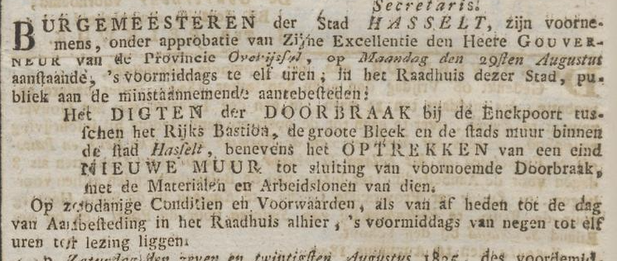

*De aanbesteding van het werk voor het dichten van de doorbraak bij de Enckpoort tussen het Rijksbastion de Grote Bleek en de stadsmuur binnen de stad Hasselt en tevens het optrekken van een nieuwe muur (Overĳsselsche Courant 23-08-1825)*

Na de twee series aanbestedingen van 25 maart en 13 mei 1825 volgden nog zes aanbestedingen, waarvan de gunningen en de kosten niet zijn gevonden:

1. Op 29 augustus 1825 heeft de Stad Hasselt aanbesteed:   
   a) het dichten van de doorbraak bij de Enkpoort tussen het Rijksbastion, de Groote Bleek en de stadsmuur binnen de stad Hasselt,   
   b) het optrekken van een eind muur om deze doorbraak te sluiten, inclusief materiaal- en loonkosten.  
   H. Dommers uit Amsterdam kreeg de opdracht.
2. Op 5 mei 1826 is door de provincie Overijssel aanbesteed “het overwerken van drie aarden bolwerken aan de westkant van de stad Hasselt, de reparaties aan de verdere aarde- en metselwerken en het afbreken van enkele delen van de oude timmer- en muurwerken van de stad.

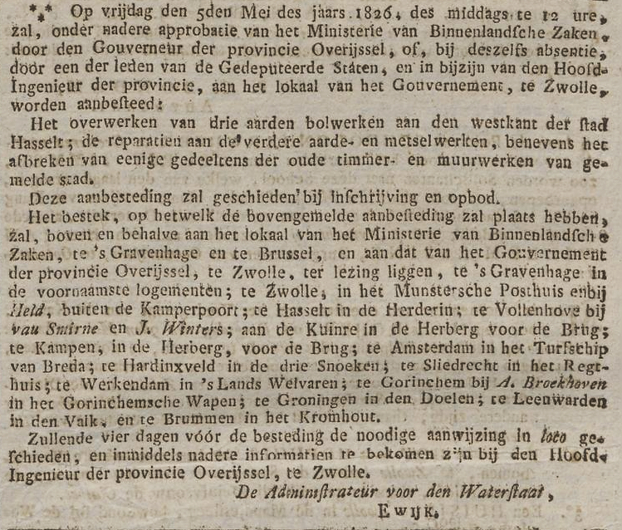

*De aanbesteding van het overwerken van drie aarden bolwerken aan de westkant van de stad, de reparaties aan de verdere aarde- en metselwerken, etc. (Overĳsselsche Courant 21-04-1826)*

Op 19 mei 1827 is door het Dijksbestuur van de Hasselter Schouwen aanbesteed:  
a) Het verhogen van enige stukken van de aardendijk tussen Hasselt en Zwartsluis.   
b) Het herstellen van de verzakking van een gedeelte van de Nieuwe Dijk, dicht bij de plaats van het voormalige Kievitszijl.   
c) Het herstellen van de verzakte binnenwanden van de Steendijken buiten de Enckpoort van de stad Hasselt met enkele verder werkzaamheden aan die dijken.

**Wijze van herstel van de dijken**

Over de manier waarop de dijken in de omgeving van Hasselt werden hersteld is nauwelijks informatie te vinden. We moeten hiervoor terugvallen op het enige volledige bestek dat in de archieven werd gevonden. Het betreft de werkzaamheden aan de dijk langs de rechteroever van de Vecht in Genne en Holten, waarvan de aanbesteding plaatst had op 13 mei 1825 en die werd gegund aan Cornelis Tijhaar uit Wijhe.

De werkzaamheden zijn als volgt omschreven. Vanaf de Hasselter Schouw tot aan de Haarster Schouw zal de dijk overal waterpas moeten worden opgewerkt tot de hoogte van een palm [10 cm] boven de bovenkant van de steen op de Gennerzijl. De gewenste dijkprofielen zijn als volgt beschreven:

1. Vanaf de Hasselterschouw tot aan de Hendrikssteeg met kruinsbreedte van 5 ellen [meter], en vandaar tot in de nabijheid van het huis van Jan Kaleveld met een kruinsbreedte van 3½ el, met een glooiing over deze gehele lengte buitenwaarts [aan de waterzijde] van 4 op 1 en binnenwaarts van 1½ op 1, doch 45 ellen ter weerszijden van de Gennerzijl zal de kruin van de dijk de breedte van 4 ellen en de binnenglooiing een beloop van 2 op 1 moeten hebben.
2. Op die plaatsen echter waar de dijk een grotere hoogte of flauwere glooiing dan de boven bepaalde mocht hebben, zal deze niet mogen worden afgegraven, maar in de bestaande staat worden gelaten.
3. Verder zal door de aannemer moeten worden hersteld en in profiel worden gebracht: a) het dijkje vanaf Jan Kaleveld tot voorbij Egbert Dieth[?]; b) het zogenaamde dijkje van Dijsselhof; c) het kadijkje bij het Huis [Doorn?] en achter het land van de Hr. Gastman, hetwelk aan de buitenkant zal moeten worden verzwaard volgens de opgestelde profielpalen; d) het kadijkje sluitende aan de Haarster Schouw, alsmede de opweg voorbij de Noodhaven en de onderweg langs het kadijkje sluitende aan de Haarster Schouw.

Eerst zal de aannemer de dijk moeten ontdoen van alle aangespoelde ongerechtigheden en alle houtgewas dat in de glooiing van de dijk mocht komen met wortel en tak uitroeien. Hierna moet de bovengrond overal worden omgespit en vervolgens met goede aarde worden aangevuld. De lagen aarde mogen niet dikker dan 30 cm worden. Daarna moet de opgebrachte aarde vast aangestampt worden.

Nadat de buiten- en de binnenwanden van de dijk overal met aarde zijn aangevuld, zullen deze worden bedekt met goede levende graszoden, 30 x 30 cm groot en 10 cm dik. Deze moeten vooraf van de te vergraven grond worden gestoken en zorgvuldig in de nabijheid opgestapeld en bewaard. De zoden zullen in goed verband worden gelegd, zodanig dat de naden niet over elkaar vallen. Daarna worden ze goed met houten planken aangestampt en daarna bestrooid met goede laag ‘brokkelaarde’ met een dikte van 2 cm. Aan de binnenkant van de kruin wordt over de hele lengte van de dijk een rand van zoden gezet van 30 x 30 cm groot en 10 cm dik.

De voor de dijk benodigde aarde moet kwalitatief de beste zijn die in de nabijheid van het werk te verkrijgen is en ter plaatse worden gestoken, op de plaatsen waar dit zal worden aangewezen en conform de geldende Reglementen. Bij het halen van aarde moeten eigendommen worden ontzien. Wegen of paden mogen niet worden vergraven. Bij het graven moet men altijd minstens 10 meter van de dijk blijven. Het door het water opgespoelde zand mag onder geen beding voor het herstel van de dijk worden gebruikt, op straffe van telkens een boete van 20 gulden. Dit zand moet worden verplaatst naar locaties 40 of 50 meter van de dijk.

Op vier aan te wijzen plaatsen moet de aannemer 8.000 pond (ca. 4.000 kg) steenpuin leveren, waarvan 6.000 pond grove en 2.000 fijne puin. De grove puin zal niet te hard of te zacht mogen zijn en na in vlakke lagen met de hand tot de vereiste dikte te zijn gevleid met een laag fijne puin bedekt. (Het puin diende voor de aanleg van een weg over de dijk. De dijk was in 1816 opgenomen het Rijkswegennet en was onderdeel van de rijksweg van de Wadden naar Sedan in Noord-Frankrijk.)

Het werk moet direct worden aangevangen met een voldoende aantal werklieden en gereedschappen, zodat binnen de tijd van drie maanden het gehele werk in complete staat kan worden opgeleverd. Zo niet, dan verbeurt de aannemer voor iedere dag extra werk de som van 15 gulden, uitgezonderd de werkdagen die door hemelwater of andere omstandigheden buiten zijn schuld verloren gaan. Op zon- en feestdagen mag niet worden gewerkt en evenmin vóór zonsopkomst of na zonsondergang, tenzij met voorkennis der Directie, op straffe van 25 gulden per overtreding.

De betaling zal geschieden contant, in 3 gelijke termijnen, te weten: de eerste termijn, of een derde gedeelte van de bedongen aannemingspenningen, wanneer het werk kan worden gerekend voor de helft te zijn afgemaakt; de tweede termijn als het werk voor driekwart is afgemaakt; en de derde en laatste termijn bij de voltooiing van het werk.

**De postkoets kan eindelijk veilig weer over de Sluizerdijk**

Op 13 mei 1825 heeft H. Dommers uit Amsterdam het werk voor het herstel van de Sluizerdijk aangenomen voor 28.000 gulden. Op veel plaatsen is een deel van de kruin weggeslagen, zonder dat er een doorbraak is ontstaan. Uit een krantenbericht blijkt dat de dijk tussen Hasselt en Zwartsluis bijna zeven maanden later, op 9 oktober 1825, zover was hersteld, dat de postkoets er weer overheen kon rijden. Maar blijkbaar was de dijk nog niet overal op de gewenste hoogte gebracht, zodat er ook later nog aan de dijk gewerkt moest worden, zoals bijvoorbeeld blijkt uit de aanbesteding op 19 mei 1827, twee jaar na de eerste aanbesteding.

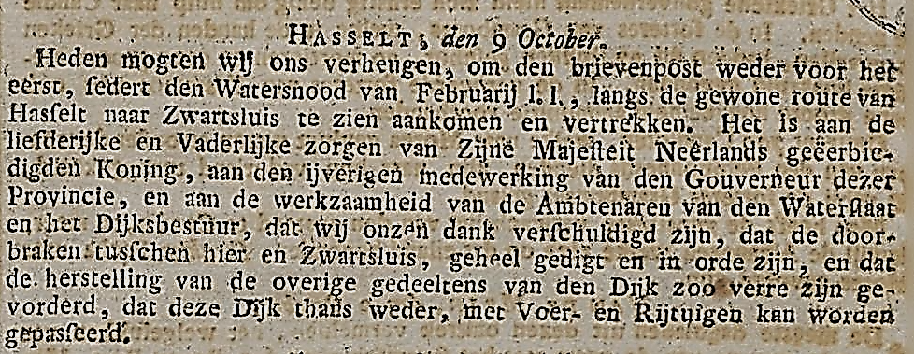

*De postkoets kon op 09-10-1825 weer over de Sluizerdijk rijden (Overĳsselsche Courant 11-10-1825)*

**De complexe situaties bij de Veenepoort en de Enkpoort**

Op een schematische militaire kaart van de stad Hasselt uit 1818, zeven jaar voor de ramp, is de omgeving van de Veenepoort en de Enkpoort nauwkeurig weergegeven. De kaartjes van de beide stadspoorten hieronder zijn ontleend aan deze kaart. Ze geven waarschijnlijk de situatie weer direct vóór de storm op 4 en 5 februari 1825. Op deze kaart (hier niet weergegeven) zijn ook de Hoogstraat, de Markt, de Veersteeg, de Ridderstraat en de Binnengracht ingetekend.

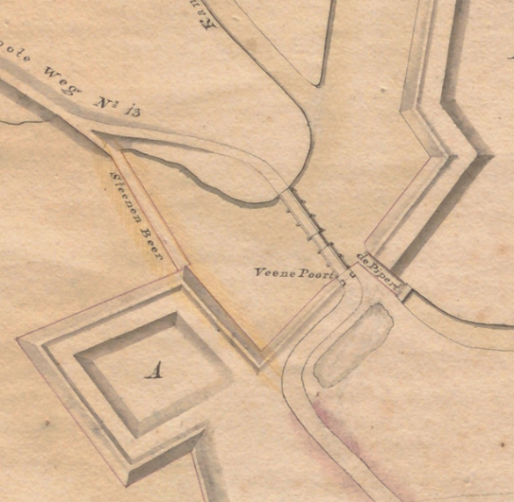 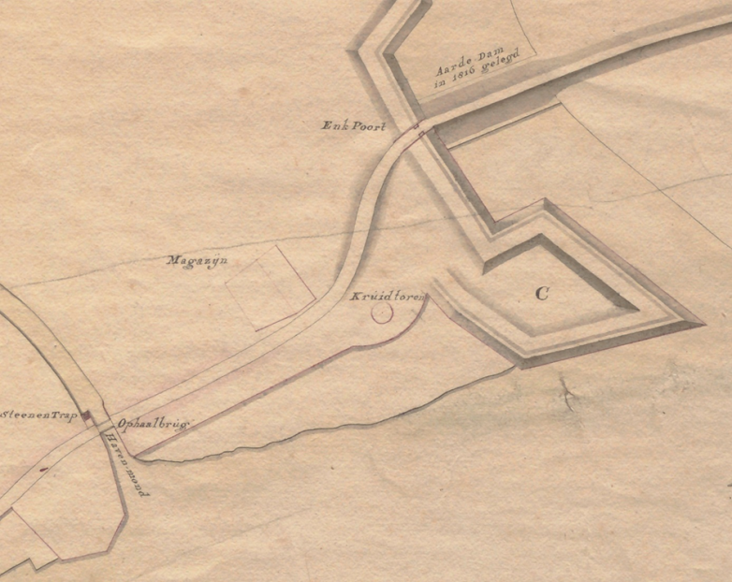

*De situatie bij de Veenepoort in 1818. De situatie bij de Enkpoort in 1818.*

Bij de Veenepoort was er een brug over de stadsgracht die als militair object werd beschouwd. Naast de poort lag (en ligt) de Pipert, de verbinding tussen de stadsgracht en de binnengracht. Bij de Veenepoort lag een muur in de stadsgracht, de Stenen Beer genaamd, die de stadsgracht afsloot van het Zwartewater. Op het bastion A lag toen nog de Joodse begraafplaats.

De Enkpoort bereikte men vanaf de landzijde niet over een brug maar over een aarden dam, die in 1816 is aangelegd. In deze omgeving stond ook de Kruittoren. Het daarbij gelegen bastion C werd de Groote Bleek genoemd. De schutsluis lag toen in het midden van de stad. In potlood is aangegeven “De wijdte der doorvaart is 7,6 El of 28 Vt. Ams.” [Voet Amsterdams-HG]; dat is iets minder dan 8 meter.

De afwikkeling van de schade in de omgeving van de Veenepoort en de Enkpoort ten gevolge van de stormramp van 1825 was een complexe zaak, zowel door de eigendomsverhoudingen (deels de stad Hasselt, deels het Rijk) als door de noodzakelijke complexe en kostbare herstelwerkzaamheden.

**De Sluizerdijk een deel van de hoofdverkeersweg tussen de Wadden en Noord-Frankrijk**

Op de kaart van 1816 is de weg door de stad van de Veenepoort via de Hoogstraat, de Markt en de Enkpoort wordt aangeduid met “Groote weg No. 13 van de Wadden naar Sedan”. Deze weg was één van de twintig rijkswegen in het koninkrijk die in 1816 bij koninklijk besluit zijn vastgesteld. Hoofdweg 13 was een belangrijke noord-zuid verbindingsweg die liep over de plaatsen Zoutkamp, Groningen-Assen-Meppel-Zwartsluis-Hasselt-Zwolle-Deventer-Arnhem-Nijmegen-Venlo-Maaseik-Maastricht-Luik-Bouillon-Sedan (Noord-Frankrijk).

De hoofdverkeersweg nr. 13 uit het Rijkswegenplan van 1816 liep tussen Zwartsluis en Hasselt over de Sluizerdijk en verder over de Stenendijk. Dat kunnen we ons vandaag de dag niet meer voorstellen.